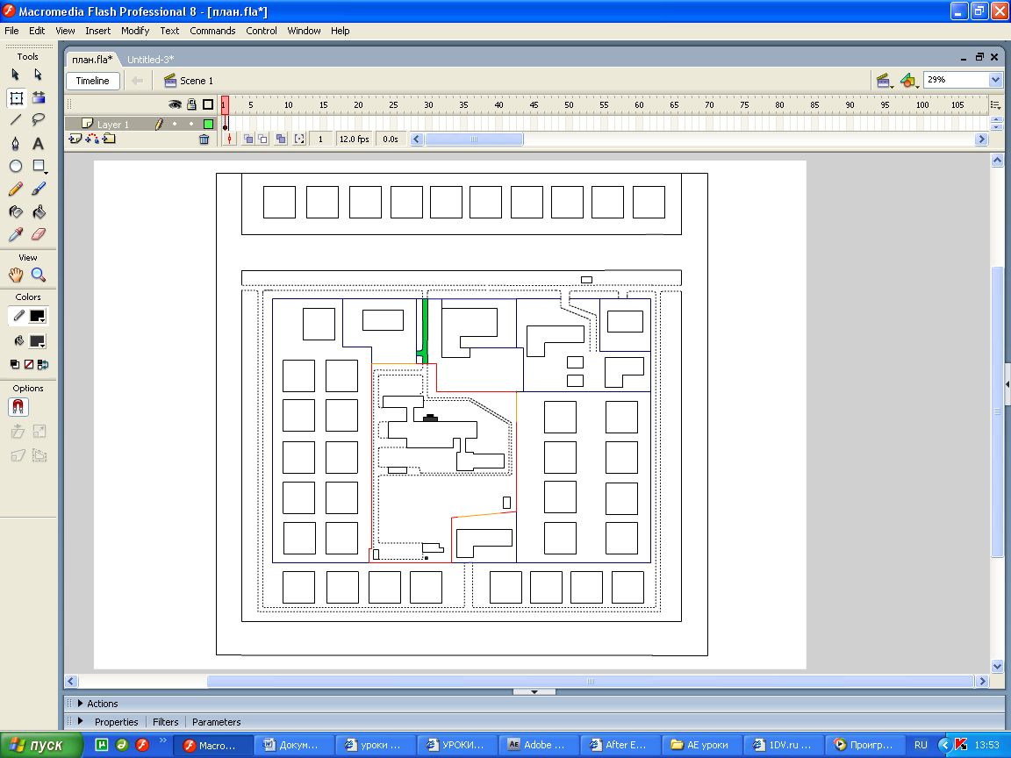
Схема размещения объекта по отношению к улично-дорожной сети
Частный сектор
Ул. Пионерская
Ул. Мира
Концертный зал Гос. филармонии
Частный сектор
Частный сектор
Ул.Х. Нурадилова
Ул. Генерала С. Осканова
Студия искусств
2 этаж
Гос. служба по МТО мировых судей
3-этаж
Гимназия №1
Музей
Управление Федерального казначейства
Дом детского творчества
Детская школа искусств
Частный сектор
Частный сектор

